Робототехника для младших школьников в Кванториуме

Пухальская Надежда Михайловна(nmpuhalskaya@gmail.com)

Школьный Кванториум на базе муниципального бюджетного общеобразовательного учреждения - гимназия №19 имени Героя Советского Союза В.И. Меркулова города Орла,

Аннотация. В статье описываются возможности организации технического обучения младших школьников робототехнике на примере кружка школьного технопарка «Кванториум». Предлагаются возможные пути решения проблемы адаптации использования роботехнического конструктора Lego Mindstorms EV-3, описываются примеры проектов и результаты работы воспитанников.

При реализации федерального проекта «Успех каждого ребенка» национального проекта «Образование» в Орловской области в 2021 году начал свою деятельность детский технопарк «Кванториум» на базе муниципального бюджетного общеобразовательного учреждения - гимназия №19 имени Героя Советского Союза В.И. Меркулова города Орла. Технопарк оснащен современными высокотехнологичным учебным оборудованием, позволяющим вести деятельность по реализации дополнительных общеобразовательных программ естественнонаучной и технологической направленностей, с целью развития у детей технических способностей и подготовки будущих кадров для высокотехнологичных отраслей экономики региона.
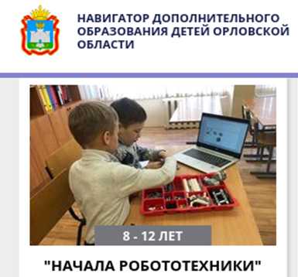 | С декабря 2021 года в гимназии начали свою работу кружки по робототехнике. Для обучающихся 2-4 классов предложено обучение по дополнительной общеобразовательной общеразвивающей программе технической направленности «Начала робототехники».  Рис.1 Страница портала ДО
Актуальность программы обусловлена потребностью общества и запросам государства на специалистов высокого уровня в области робототехники, объединением в себе различных естественнонаучных знаний, технологических и инженерных компетенций. Новизна программы представлена в практико-ориентированном подходе к обучению младших школьников основам проектирования механических моделей окружающего мира на базе роботехнического конструктора Lego Mindstorms EV-3, в форматах проектной деятельности, в системе оценивания деятельности.
Содержание программы ориентировано на освоение информационных и робототехнических технологий, знакомство с основами алгоритмизации, направлено на получение естественнонаучных знаний, развитие инженерного мышления, создание условий для социального самоопределения и творческой самореализации ребенка. На занятиях все дети обеспечены индивидуальными компьютерами и робототехническими наборами.
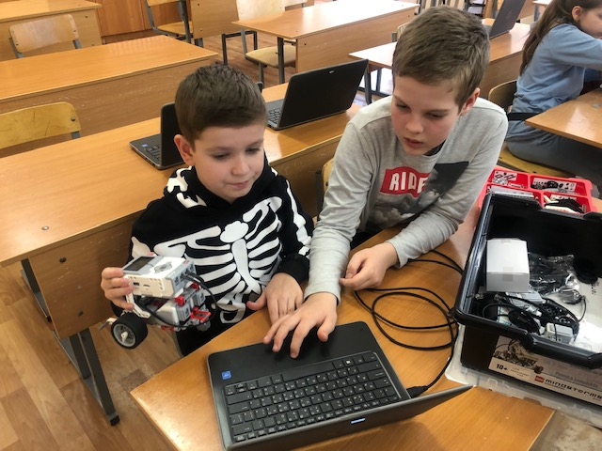 | Групповая работа над практическими проектами позволяет детям проявить свою познавательную активность в сфере разнообразных образовательных и социальных практик, что значительно усиливает мотивацию детей к получению знаний.  Рис.2 Работа в малых группах над проектирование моделей.
В рамках деятельности кружка воспитанники организовывали книжную выставку пособий по алгоритмизации, проектированию и роли робототехники в современном мире. Ребята оформляли две выставки индивидуальных творческих работ механических моделей на базе конструктора Lego Mindstorms EV-3.
В период дистанционного обучения воспитанники представили родителям вернисах информационных моделей роботов и коллекцию алгоритмов для виртуального робота в среде программирования Кумир с использованием линейных и циклических алгоритмов.
Результатами обучения являются знания, умения и интерес воспитанников к науке и техническому творчеству. Ребята с увлечением создавали индивидуальные информационные проекты-презентации по темам: «Алгоритмы для виртуального робота в среде Кумир», «Классификация деталей конструктора Lego Mindstorms EV-3», «машинка на резиноматоре», «Механическая катапульта», «Правила при работе за компьютером», «Простые механизмы и их применение» и другие. | 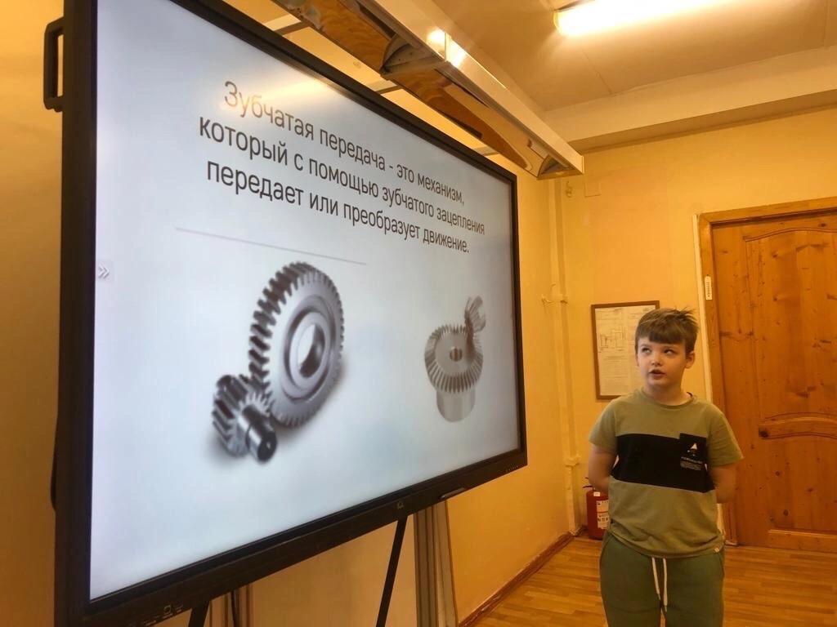  Рис. 3 Презентация итогового  проекта.
Обучение основам робототехники развивает информационные компетенции, смысловое чтение, коммуникационные навыки. Индивидуальная и групповая работа на занятиях кружка способствует совершенствованию навыков, получению новых знаний в областях физики, математики, информатики и технологии. Можно отметить высокую мотивацию к получению технических знаний и навыков.
Детям доступно продолжение обучения по программам «Основы конструирования и программирования» и «Визуальное программирование».

